ЦЕНТР МЕДИЦИНСКОЙ ПРОФИЛАКТИКИ
ДЕПАРТАМЕНТА ЗДРАВООХРАНЕНИЯ Г. МОСКВЫ

УЛЫБКА
ДВИЖЕНИЕ
АФАЗИЯ РЕШЕНИЕ

ПОМОЖЕТ РАСПОЗНАТЬ ИНСУЛЬТ

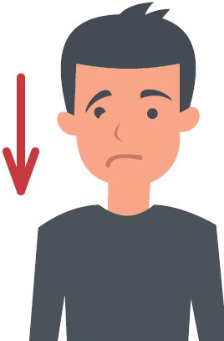
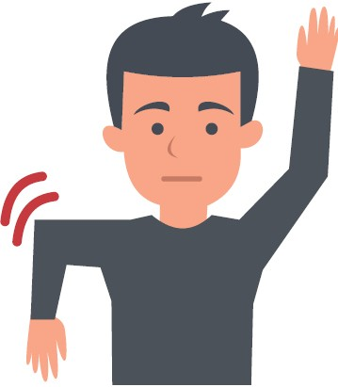
Улыбка
СТАЛА КРИВОЙ, ПЕРЕКОСИЛО ЛИЦО

Афазия
НАРУШИЛАСЬ РЕЧЬ,
НЕ МОЖЕТ ПРОИЗНЕСТИ СВОЕ ИМЯ
Движение
НАРУШИЛОСЬ, ОСЛАБЛА РУКА ИЛИ НОГА

Решение
ЗВОНИТЕ 103, ОПИШИТЕ
симптомы

У ВРАЧЕЙ ЕСТЬ только 4,5 ЧАСА,
ЧТОБЫ СПАСТИ ЖИЗНЬ ПАЦИЕНТА

ЗВОНИТЕ

ЗДОРОВЫЙ ОБРАЗ ЖИЗНИ ПРОТИВ СЕРДЕЧНО-СОСУДИСТЫХ ЗАБОЛЕВАНИЙ

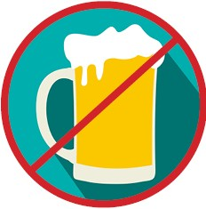
Откажитесь от вредных привычек: курениs: , злоупо­ треблениs: алкоголем, пищи с избыточным количеством жиров и углеводов.
• • • • • • • • • • • • • • • • • • • • • • • • • • • • • • •

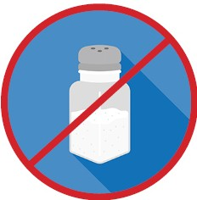
Ограничьте потребление соли с пищей: ее избыток s:iвлs:ieтcs:i одним из основных факторов повышениs: арте­ риального давлениs: .
• • • • • • • • • • • • • • • • • • • • • • • • • • • • • • •

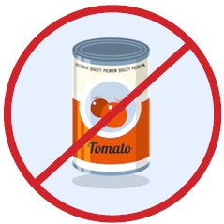
Употребляйте как можно меньше КОНСЕРВИРОВАН­ НЫХ продуктов. Постарай­ тесь не досаливать пищу
во времs: еды.
• • • • • • • • • • • • • • • • • • • • • • • • • • • • • • •

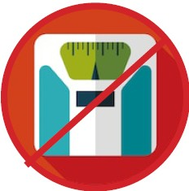
Примите меры по сниже­ нию холестерина в крови, нормализуйте свой вес. Длs: этого проконсультируйтесь с врачом.
• • • • • • • • • • • • • • • • • • • • • • • • • • • • • • •

Избегайте стрессовых си­ туаций и конфликтов: учи­ тесь сохранs: ть спокойствие и эмоциональное равнове­ сие.
Регулярно контролируйте уровень вашего артери­ ального давления: у боль­ шинства пациентов в нор­ ме оно должно быть ниже 140/90 мм рт.ст
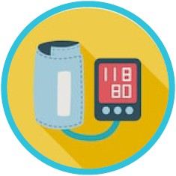
•••••••••••••••••••••••••••••••

Придерживайтесь распо­ рядка дня: обеспечьте себе полноценный отдых и сон.

• ••••••••••••••••••••••••••••••
Приучите себя к регуляр­ ным физическим нагрузкам: они должны быть не менее 3 раз в неделю продолжи­ тельностью 30-45 минут.

• ••••••••••••••••••••••••••••••
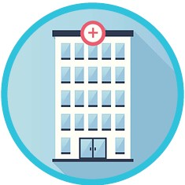
Обратитесь за консуль­ тацией в отделение ме­ дицинской профилактики или Центр здоровьs: вашей медицинской организации.
• ••••••••••••••••••••••••••••••

Неукоснительно придержи­ вайтесь рекомендаций вра­ ча в случае выs: влениs: у вас риска сердечно-сосудистых заболеваний.

ИСКЛЮЧАЯ ЛЮБОЙ ИЗ ФАКТОРОВ РИСКА, ВЫ СНИЖАЕТЕ ВЕРОЯТНОСТЬ РАЗВИТИЯ СЕРДЕЧНО-СОСУДИСТЫХ ЗАБОЛЕВАНИЙ

